产品创新部分

1. 量化投资BBS
2. 简介：产品“Quain——量化投资社区平台”（下文简称Quain或本产品）注重量化投资的“社区概念”，因此量化投资BBS是重要功能，BBS论坛主要起到用户交流、Bug反馈、投资教学、重大投资信息传递等功能。
3. 功能及实现方法：
4. **论坛模块分区：**在用户或者论坛管理员发帖时可选择文章模块，可选模块为：
5. 模型交流 2）Bug反馈 3) 投资教学 4）新闻快递 5）操作使用 6)其他问题
6. **影响因子分析：**在【新闻快递】模块中，系统会根据管理员或用户所发的金融新闻中所含的关键词自动整理出此新闻对量化投资模型影响因子的影响（如关键词“英国脱欧” 对应“市场利率↑或↓” 与“英国有贸易往来的外贸企业收益预期↓”等等）具体的影响因子总集参见模型部分。
7. **一键导入、修改模型：**

在【模型交流】类型的帖子中，论坛右部显示：【导入作者模型】、【参照修改模型】两个按键。

作者在编写【模型交流】类型的帖子时，有模型编辑器，可以导入其投资模型库里的投资模型。凡是导入了投资模型的【模型交流】帖子，在作者勾选【允许转载】后均有【导入作者模型】、【参照修改模型】两个功能。

功能简介：

导入作者模型：将帖子中包含的投资模型直接导入到用户的投资模型库中。

参照修改模型：将帖子中包含的投资模型移至模型编辑界面供用户修改模型，修改后可保存入自己的模型库且可以发送至原帖子作为回复与原作者交流。

1. **论坛布局：**

1）由产品主页进入量化投资BBS后，在顶部有以下分区选项

全部、精品区、模型交流、~~Bug反馈~~、投资教学、新闻快递、操作使用、其他问题

2）论坛右上方有签到按键，论坛设成长系统（即如同百度贴吧一样有等级），每日签到增加成长值。（具体的成长系统不设置，在展示时只显示签到功能）

3）每个帖子与每层回复均有点赞键，赞数有助于论坛等级成长（由于成长系统暂不设置，此处仅需要设计点赞键）

1. **检索功能：允许搜索帖子名称与内容、搜索作者、搜索模型（如含有给定影响因子的模型）**
2. **其他细节：**

在大赛产品展示中，所有的展示内容帖子由我们自己编写，初步计划为编写6个帖子题目，其中一个帖子编写具体内容、其余五个为空壳。在展示时只点进去那个唯一的有内容的帖子，根据那个帖子展示贴子内的论坛功能。

1. 量化投资策略编写及回测、模拟交易及排名系统
2. 简介

策略有效体现了用户的交易思想，用户可以用本产品进行量化投资策略的编写并对其进行回测与模拟交易。回测功能指的是通过历史数据的回测，检验策略的有效性，从而为用户的实盘操作提供参考；模拟交易是对回测的一种补充，模拟交易使用的数据与实盘数据同步，进一步检验策略的有效性。

1. 功能及实现方法
2. **量化投资策略的编写功能：**

（此部分请软院同学研究模板JoinQuant策略编写功能——https://www.joinquant.com/algorithm/index/edit?algorithmId=36f9675ff7e82b6004f45bd53e5e61d2，我们软件知识实在有限）

此功能的特点为：

1)量化投资策略的编写功能界面须有策略保存键。

2)量化投资策略的编写功能与回测功能尽量在同一界面，同时界面布置应**避免**与模板JoinQuant类似。

（若有能力可实现的创新点：用户可用自然语言编写——但仅限于局限的策略范围，相当于将自然语言翻译成Python语言）

1. **回测功能：**

1）功能实现过程：

①编写策略

用户使用基于Python的在线编辑器编辑策略

②设置回测参数

主要参数有回测开始时间、结束时间、初始资金、回测频率（分为每天和每分钟）

③运行回测

引擎会根据用户选择的股票池和各类参数，取得股票数据, 然后按回测频率每一天或者每一分钟调用一次, 同时告诉您现金、持仓情况和股票在上一天或者分钟的数据。

④回测结果

回测结束后界面会显示出用户的收益曲线,列出每日持仓,每日交易和一系列风险数据。

2）具体细节：

界面主要由以下部分组成

①编辑策略模块

可放在界面左侧或上侧，主要用于用户用Python语言编写策略，考虑到代码较多的情况，可以考虑加入搜索功能

②参数模块

主要用于设置参数：开始时间，结束时间，初始资金，回测频率

③回测结果展示模块

选择某些指标，如收益率，最大回撤率，波动率等等用图表展示回测的结果，从而为用户提供策略有效性的参考

④考虑到代码运行的速度和用户多样的需求，回测可分为快速回测和完整回测。快速回测便于快速调试代码，检查代码中的错误，策略的运行结果也能更快的展示，可以仅提供某些指标的回测结果，而完整回测不仅包括快速回测中已经统计的指标，还包括交易详情、每日持仓、收益等信息。

**C. 模拟交易功能：**

1）功能实现过程：

①编辑策略并运行回测确认策略的有效性

②在回测界面加入模拟交易的按钮，填写初始资金和交易名称，创建成功后等待开盘后查看结果

③除此之外还可以在首页增加模拟交易栏目，填写初始资金和交易名称，选择经过回测的策略（已保存过的）开始模拟交易

2）具体细节：

①模拟交易暂停后，不会再执行策略代码，不会产生交易信号；模拟交易重启后，策略恢复执行，重启会从执行重启操作的时间开始执行

②用户可以通过绑定微信号开通微信提醒的功能，可以在手机上随时随地查看模拟交易的实时结果

③为了防止出现用户创建模拟交易后长期搁置浪费资源，我们可以设置限制条件，如该用户连续30天没有登录查看结果，则暂停运行，当用户重新使用网站后, 第二天会继续运行

**D. 排名与推荐系统功能：**

1. 在编辑界面加入公开模型按钮，在用户编辑策略时，点选“公开模型”选项，用户还须同意公开协议后，只有进行此操作的模型公开并参与排名——保证知识产权。

2. 排名对象是：官方提供的模型和用户编辑的愿意公开的模型。

3. 排名依据：年化收益，Alpha,Beta,Sharpe和最大回撤**[1]**作为统计指标对所有排名对象进行排名。每项指标排名前十对应给予此模型积分：第一名10分 第二名9分 第十名1分，每个模型的综合得分等于几项指标得分相加。

4. 根据综合得分排出前4名在主页推荐，供用户参考、修改、依据投资等等。

1. 一键快捷实盘交易

1. 简介：实盘交易板块支持优秀策略或本人策略的一键导入，直接配置到自己的交易账户，实现真实券商/期货交易平台的下单成交，并在此过程中对交易进行实时监控和及时止损。

2. 功能及实现方法：

A、**板块布局**

初步构想如下，也可以在上侧布局

包含【策略研究】和【实盘交易】两个大块；【策略研究】包括【优选策略/策略超市】和【我的策略】两部分；【实盘交易】包括【实盘账户】和【我的交易】两部分。

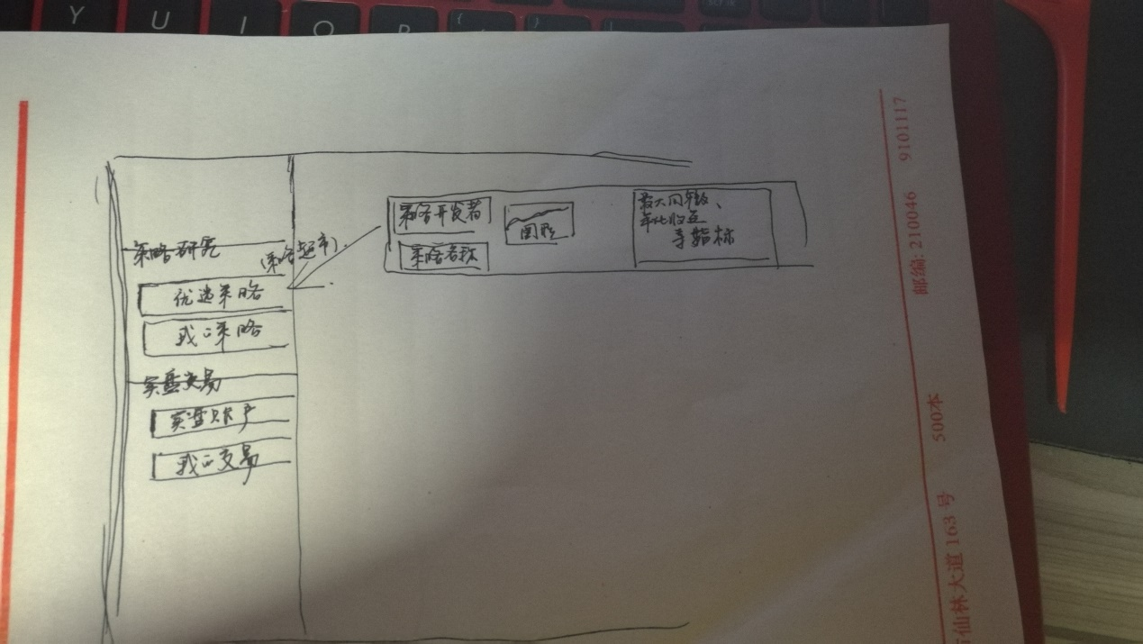

B、**优选策略/策略超市**

根据回测和交易的结果，平台对策略进行筛选和审核，将一些安全、可行、收益高的策略购买，并对平台的使用者提供这些策略的购买和使用权利。

在这个板块里，策略的呈现方式如下：

每个策略的板块呈条状列举，每个策略包括策略开发者、策略名称、所属类型（如期权、股票等）、图形展示、最大回撤、年化收益。

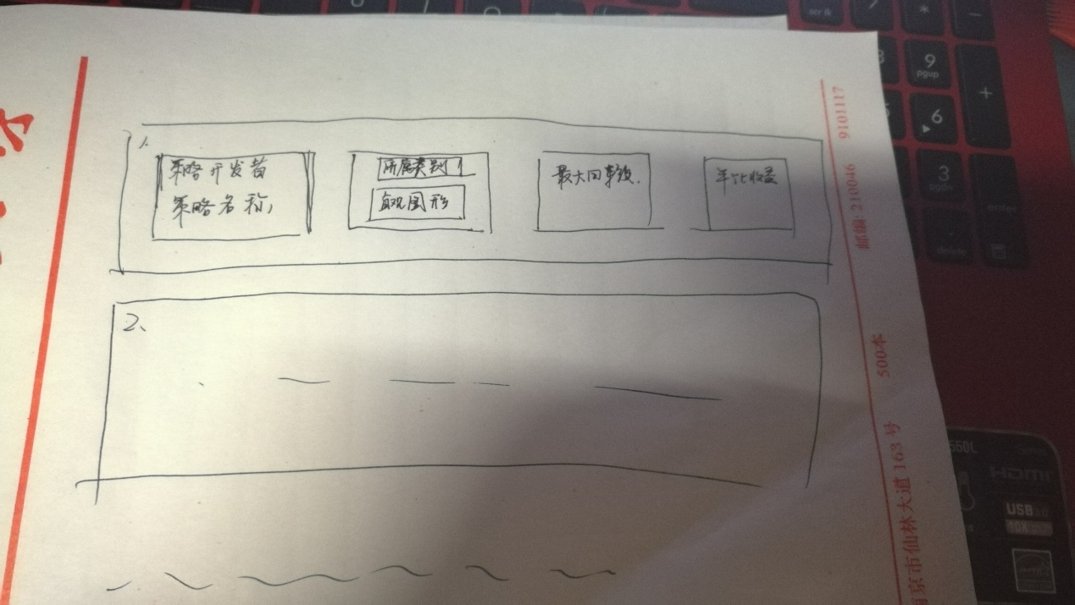

假若我们点击一个具体的策略，则弹出的新页面布局如下：

具体展现策略自身的信息：名称、创建人、预期收益、交易记录、策略平均等等，并在最下方有【一键导入】按钮，此按钮也包括在我的策略的布局中。

<https://preview.collective2.com/details/65806998>。

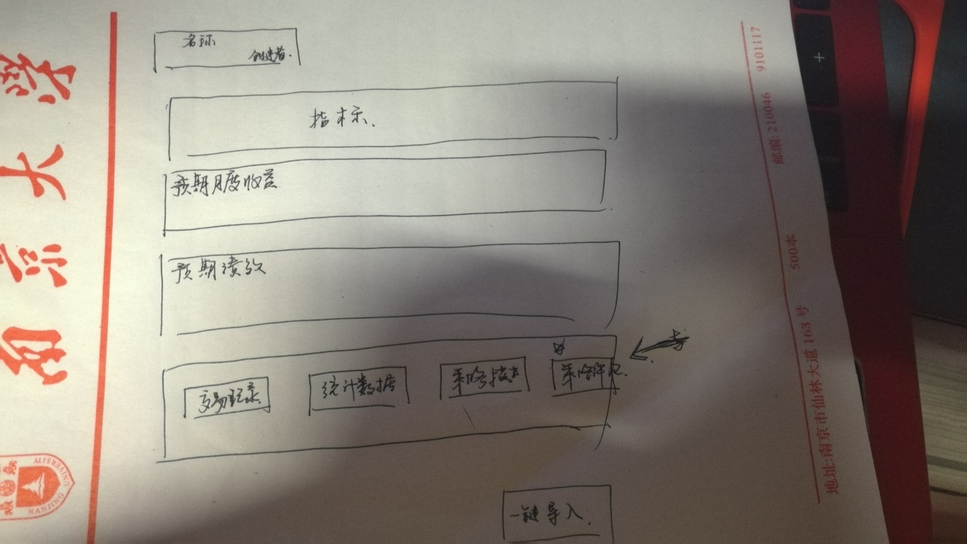

C、**实盘账户**

感觉平台都差不多，都是先在开户的券商开通程序化服务接口，使用平台终端配置好交易账户后交易。

这里采用其中一个平台的设定：

成功注册交易平台帐号之后，如果您想使用平台进行交易，需要先添加交易帐户。

请按照以下步骤进行操作:

1）登录网址，查看已经与平台接口的经纪商列表；

2）如果您已经在此列表中的经纪商开户，您可以通过和经纪商及我们签订协议，使用平台的交易功能；

3）如果您没有在此列表中的经纪商开户，您需要先选择其中的一个经纪商开设帐户，然后才能使用交易功能；

4）您也可以向您的经纪商要求提供此项服务，只需简单安装，平台就可在该经纪商开通，您就可以使用平台的交易功能；

5）在三方的协议签署之后，我们将会把您的交易帐户加入平台的交易帐号中，您可以加入多个交易帐户(可包括不同的经纪商)，使用多帐户交易和管理功能。

（完美支持子账户。每一个策略对应一个子账户，子账户的资金、持仓和绩效都是独立核算。多个策略可以交易一个实盘柜台账户，这样可以非常方便的分配资金到多个策略。）

开户完成的布局大致如下：

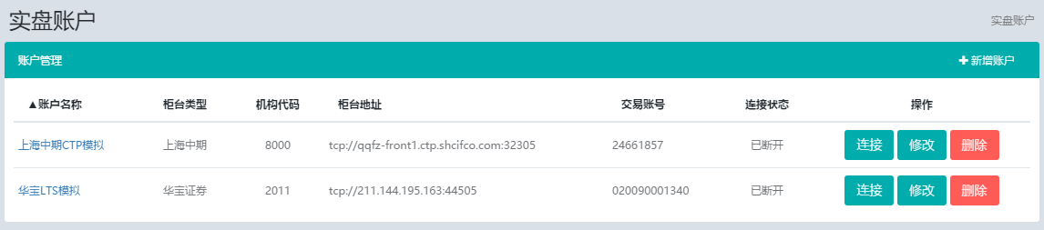

D、**一键导入模型**

如果使用者希望使用所公布的优秀模型，我们可提供【一键导入】的功能，直接将您所购买的策略通过交易通道配置到真实券商/期货商交易柜台，并进入交易所合成交。

点击一键导入后，布局可参考下图，包括经纪商、配置比等等。

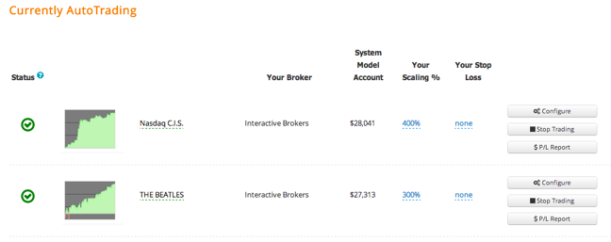

E、**我的交易**

查看您所有交易的状态：实时监控每个交易的当前状态，风控，委托，成交，仓位，资金，盈亏等各项技术指标

随时参与其中：您能够提前手工平仓获取收益，或者斩掉亏损。发现您喜欢的一笔交易您可以加大开仓手数（或者对您不喜欢的交易减少开仓手数。）

自动止损：根据您设置的金额，我们的服务器将会对您交易系统的每笔持仓自动发送止损下单，不管该交易系统本身是否有止损。（在所有的市场条件下，止损下单不一定能够减少您的亏损。）

1. 微信推送——交易小管家

1. 用户在产品内将微信账号与产品账号绑定，并关注产品微信公众号。（此公众号需独立创建并由软院运营）

2. 绑定后用户在【交易小管家】界面勾选需要推送的量化投资平台内容：

A. 金融要闻及其对量化投资模型参数的影响

B. 用户模拟测试结果的实时反馈：每晚8点推送（推送频率可设置成每2天、每星期、每月）, 通知用户其模拟交易现金、持仓情况和股票（投资组合）在上一日的盈亏数据。

C. 论坛互动情况：包括被赞超过50次、被回复（每天推送）、模型修改意见。

D. 官方整理的量化投资知识集锦（每周五晚推送）

1. 分析一个portfolio的风险有五个技术性指标：alpha，beta，standard deviation，R-squared和Sharpe ratio。

   Alpha衡量的是与预期风险相比的超额收益，一般来说风险和收益成正比，那么如果这项投资的收益根据风险水平的预期是10%，而实际收益达到了12%， 那么这多出来的2%就是alpha。相反，负的alpha就是低于预期收益。

   Beta衡量的是一个股票的波动性，如果一个stock的beta是1.2，意思就是比市场波动的平均水平高20%。比如说，通常high-tech行业的股票，市场波动大，beta就会大于1，但相应的盈利的空间也会放大，而公共品的波动幅度小，beta就小于1，盈利空间也小。这个指标通常作为资产定价（CAPM）的一个系数。夏普比率（Sharpe Ratio），又被称为夏普指数 --- 基金绩效评价标准化指标。夏普比率在现代投资理论的研究表明，风险的大小在决定组合的表现上具有基础性的作用。风险调整后的收益率就是一个可以同时对收益与风险加以考虑的综合指标，以期能够排除风险因素对绩效评估的不利影响。夏普比率就是一个可以同时对收益与风险加以综合考虑的三大经典指标之一。 投资中有一个常规的特点，即投资标的的预期报酬越高，投资人所能忍受的波动风险越高；反之，预期报酬越低，波动风险也越低。所以理性的投资人选择投资标的与投资组合的主要目的为：在固定所能承受的风险下，追求最大的报酬；或在固定的预期报酬下，追求最低的风险。